（V221）顾客特殊要求
更新项目序号 | 更新项目名称 | 更新时间 | 客户协议编号
终端0004 | 1-11 | 20231121 | US0005V221客户终端NATEL EPIC OnCore通用制板说明郑玉磊2023-09-15顾客质量要求评审表
共用部分 | 6.7）阻焊油墨:增加UL信息 | 20231031 | /
共用部分 | 删除5.过孔工艺11） | 20231028 | /
共用部分 | 6.7）阻焊油墨;5.过孔工艺11） | 20230915 | /
共用部分 | 6.7）阻焊油墨 | 20230901 | 660047 UK0001 IT0032 FR0001 ES0001 US0005 US0005 SE0001 MY0055 PL0004 NO0001 DK0015 MK0001 DE0006 NL0001 EE0001 DK0004 NL0019 HK0144 FI0001 US0005 IT0051 UK0008 NO0009NCAB订单可以用HSR-200油墨邓丽静2023-08-31
预审部分 | 22 | 20230814 | PCN下发--苏家华2023-07-20阻焊塞孔能力细化---P1P2——客户代码：V221、V002、V2A7、V2RJ，增加客规要求—dezh20230807邮件
预审部分 | 18 | 20230814 | 关于NCAB客规要求更新和新增-lby20230804邮件
共用部分 | 7.拼板8）；8.其他8）.③
CAM部分 | 15 | 20230801 | 660047 UK0001 IT0032 FR0001 ES0001 US0005 US0005 SE0001 MY0055 PL0004 NO0001 DK0015 MK0001 DE0006 NL0001 EE0001 DK0004 NL0019 HK0144 FI0001 US0005 IT0051 UK0008 NO0009NCAB客户PCB制板说明更新版本邓丽静2023-07-08顾
预审部分 | 20,21 | 20230801
共用部分 | 1.标记10）;8其他.8） | 20230801
终端0003 | 1-13 | 20230724 | US0005终端FLUKE通用制板说明郑玉磊2023-07-18顾客质量要求评审表
CAM部分 | 16.图纸要求 | 20230612 | /
预审部分 | 19.形位公差要求 | 20230517 | 660047 UK0001 IT0032 FR0001 ES0001 US0005 US0005 SE0001 MY0055 PL0004 NO0001 DK0015 MK0001 DE0006 NL0001 EE0001 DK0004 NL0019 HK0144 FI0001 US0005 IT0051 UK0008 NO0009 DE0064NCAB集团形位公差要求邓丽静2023-04-28
预审部分 | 17.1）-3），18 | 20230327 | SE0001NCAB 提供生产稿文件参考的订单工程处理方式邓丽静2023-03-22顾客质量要求评审表
FPC部分 | 4.涨缩要求 | 20230307 | SE0001NCAB集团PCB制板说明补充邓丽静2023-02-11顾客质量要求评审表
CAM部分 | 15.图形精度 | 20230307 | SE0001NCAB集团PCB制板说明补充邓丽静2023-02-11顾客质量要求评审表
共用部分 | 7.拼板，外形4） | 20230302
共用部分 | 8.其他8）完成铜厚问题 | 20221230 | SE0001关于NCAB订单铜厚要求邓丽静2022-12-13顾客质量要求评审表
终端0002 | 1-10 | 20221212 | US0005终端NAPCO通用制板说明郑玉磊2022-07-07顾客质量要求评审表
预审部分 | 16.材料填写问题 | 20221123 | SE0001NCAB关于出货报告要求邓丽静2022-11-16顾客质量要求评审表
文件说明 | 客规来源说明 | 20221026 | 应销售要求
共用部分 | 8.其他8）完成铜厚问题 | 20220824 | IPC-6012E
预审部分 | 15 | 20220414 | SE0001蓝胶要求邓丽静2022-04-08顾客质量要求评审表
共用部分 | 1.标记9） | 20220330 | SE0001NCAB订单 UL 要求邓丽静2022-03-25顾客质量要求评审表
终端V221-0001 | 1-7 | 20211221 | V221 终端信息补充说明吴保正2021-12-20V221民品顾客质量要求评审表
共用部分 | 5.塞孔10） | 20211127 | NCAB关于SPEC中的塞孔要求邓丽静2021-11-23SE0001（旧代码V002）民品顾客质量要求评审表
共用部分 | 8.其他8）完成铜厚问题 | 20211123 | NCAB关于完成铜厚要求邓丽静2021-11-17SE0001（旧代码V002）民品顾客质量要求评审表
CAM部分 | 14.图纸要求 | 20210806 | NCAB 切片要求潘平彬2021-04-01见附件NCAB代码民品顾客质量要求评审表
CAM部分 | 10 | 20210318 | 7.4.2.13 AE Appendix 3 - GENERAL PCB REQUIREMENT SPECIFICATION吴保正2020-11-18V002民品顾客质量要求评审表
共用部分 | 4.3） | 20210318
FPC部分 | 增加补强区域的柔性桥连的要求 | 20191008 | 销售
Cam13 | ③AB测试条加序列号，板内也需要加序列号；都要加一样的 | 20190417 | XS
Cam12 | 阻焊套印 | 20190329 | 销售
GY6(1) | 阻焊厚度变更 | 20181222 | Ncab20181222
 | 单面v-cut需要确认 | 20181026 | xs
 | 不允许阻焊套印（厚铜板除外） | 20181011 | xs
Gy3(2) |  | 20180927 | xy
工艺4（3） | Enig | 20180910 | 协议
Cam13 | A/B测试条 | 2018-6-8 | 工程
共用4（2） | 2955 | 20180519 | 销售
GY13 | S1141 | 201805030 | gc
共用11 | 包覆铜 | 20180326 | 工程
Cam13 | A/B测试条 | 20180301 | V22120180215
Cam2 | 提供A/B测试条板GERBER | 20180129 | V22120180120
Gy7(3) | 工艺边宽10mm(含铣槽宽度) | 20171215 | V02920171222
Gy1(7) | Logo | 20171201 | NCAB20171202
GY6(7) | 阻焊油墨型号 | 20171014 | V00220171005
共用9 | 电测章 | 20170728 | V22120170745
GY4 | BGA不允许少补偿 | 2026/7/29 | V2E820170650
Gy8 | ce | 2026/7/29 | V01020170626
预审12 | 完成铜≥3oz | 20170427 | V22120170427
预审14 | 叠层不可更改 | 20170404 | Ncab20170404
Gy8(12) | dwg | 20170310 | V00220170316
Cam11 | 气泡 | 20161214 | 工程
共用5（9） | 过孔藏锡珠 | 20161022 | 技术中心
共用部分8(8) | 阻焊 | 20160802 | 协议
共用部分:10,11 | 铜包覆,PLC | 20160701 | V2QV20160507
共用部分:6;6) | BGA | 20160617 | V00220160622
共用部分9;5) | 电测章 | 20160613
共用部分:6;6) | BGA | 20160608 | V01520160612
共用部分:9;4) |  | 20160521 | 工程
预审部分:13 | 顾客制板说明 | 2016.05.09 | V22120160508
CAM部分:10 | 离子污染 | 2016.04.13 | 协议补充
共用部分1;7) | 标记 | 2016.3.15 | V00220160318
备注：更新的内容以蓝色字体显示。
文件说明：共用部分,预审部分,CAM部分，FPC部分的要求来源于AE Appendix 3 - GENERAL PCB REQUIREMENT SPECIFICATION,此文件一般出现在订单文件如下图位置，如果客户要求参考此份文件，请直接参考共用部分,预审部分,CAM部分，FPC部分的要求
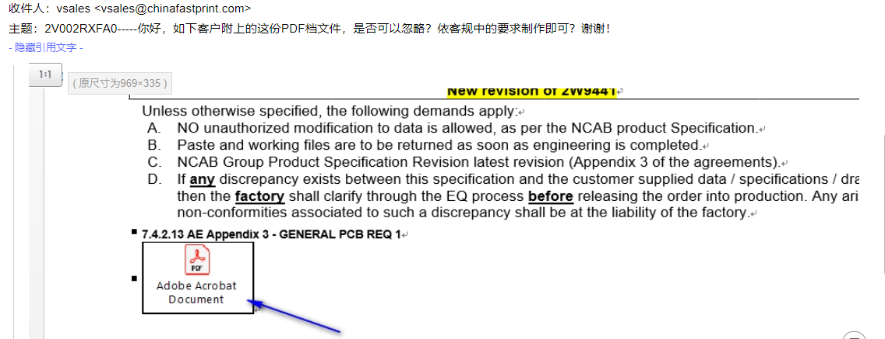

共用部分：
- 标记：
  - 若顾客指定位置或板内无位置可以加下公司LOGO，需与顾客确认LOGO的位置；
  - 顾客制板说明里没有说明要求时，不允许加无铅标记、ROHS 标记/文字，P/N/REV等；
  - (删除)
  - 除非制版说明上有特别的要求,否则周期的格式都是4位数的(WWYY)格式；
  - 顾客无要求时需要加我司标记(FP和周期必须加，其他标记可以加下时按加处理，加不下时可以不加)；顾客有要求时按顾客要求加标记(我司全套标记中要求中未提到的，可以加下时按加处理，加不下时可以不加)；
  - 顾客不允许加批量管制号（包括：识别码、可追朔编码等）；
7）如下为NCAB的logo(包括pdf和gerber格式)，当客户有要求添加时可按附件格式添加，默认和工厂标记加在同一层。具体是否要添加需以单个订单文件要求为准。
8) 当客户要求添加CE标记时，请参照附件添加

9）所有NP单，如果调厂制作不要更改UL 信息，与上一批生产工厂的UL信息保存一致
10）客户无要求时，必须添加批次号，批次号格式WWYY-XX
只有同一型号的同一周期的批次号后两位数要延续，如A型号同一个周期2823周有两个批次，则批次号为2823-01,2823-02，下一批板在2923周，则批次号为2923-01
如果板内无空间添加批次号则可加在工艺边上 如果板内和工艺边上都没有空间，则可以不添加。

- 板材、叠层：
  - 顾客对叠层没有要求时，层间成品介质厚度必须≥90UM(包括HDI板)(注：工程若要合拼必须考虑需满足此要求), 如果不满足完成90um（理论值4.26mil）的请每个订单与客户端确认；

- 钻孔：
  - ERP各钻孔工序备注使用新刀钻；ERP中备注：孔壁粗糙度不可大于25um
孔铜按IPC3级控制，即最小20、平均25UM。面铜按IPC3级控制；（如果终端顾客的铜面要求大于IPCIII级,则按终端顾客的要求控制，如果终端顾客的铜面要求小于IPCIII级,则按IPCIII级要求控制）,相关IPC3级标准最小完成铜厚见如下：
2) 文件信息中要求孔径公差为+/-0mm或无孔径公差要求时，PTH公差 +/-0.075mm、NPTH +/-0.05mm即可；制板说明中无要求时，孔径大于等于6.35mm的NPTH或PTH孔公差按照+/-0.1mm;过孔公差按照+0.075/-∞mm
3）当客户对过孔有孔径公差要求时，如无法满足，则必须提出确认
- 线路、表面工艺：
1. BGA必须按照我司正常补偿规范补偿，允许规范范围内的少补偿，规范范围以外的少补偿不允许，如有超出规范之外少补偿或者削盘的，必须要提出确认
2. 文件没有特别要求；蓝胶厚度为0.30-1.0MM
3. 无要求时，化学沉镍金Au：0.05-0.125μm，Ni：3-6μm；化学镍钯金：金：最小0.05μm，钯厚：0.15~0.3μm，镍厚3~6μm
- 过孔工艺：
  - 若客户设计过孔一面开窗，一面盖油，可以在盖油的一面添加比孔小6MIL的开窗。
  - 阻焊开窗与过孔等大，请将阻焊开窗修改为比孔小6MIL制作。
  - 元件孔未开窗需要与顾客确认。
  - 如客户没有明确要求是否阻焊塞孔时，对于过孔双面盖油设计，工程可直接按阻焊塞孔进行制作，如客户明确要求不阻焊塞孔时，提出与客户确认。
  - 若说明中有提到“vias may be plugged”，这表明顾客可以接受过孔有绿油或电镀后可以镀满。（CAM处理时不需要塞孔）；
  - 盘中孔（Via in Pad）要求树脂塞孔(指打在贴片上的过孔)；
7). 针对此客户附件及附图示的旧版标准说明模板中的塞孔要求， plug vias with solder mask=No,此类是顾客不要求单独的塞孔流程，不是不允许塞孔，此类我司可以正常塞孔制作。(更新时间：2015/7/16)
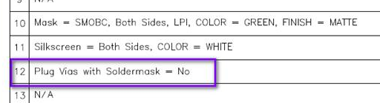
8) “盘中孔塞孔不允许绿油冒”
9)顾客不接受过孔藏锡珠
10）NCAB spec关于塞孔，勾选了no plugging, 不是板子不需要塞孔，是客户对塞孔方式没有要求。如有疑问，请进行EQ确认.

- 阻焊、字符：
  - 阻焊厚度
基铜 | 完成的阻焊厚度
基铜 | 铜表面上测量 (Y) | 铜拐角处测量(Z)
≤1 oz | 10 um≤Y≤30 um | ≥5 um
1 oz<基铜<3 oz | 10 um≤Y≤45 um | ≥8 um
≥3 oz | 10 um≤Y≤55 um | ≥8 um
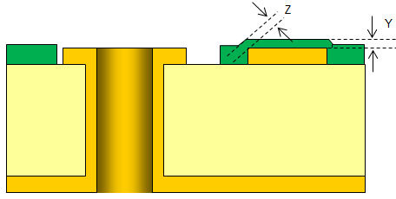
不允许阻焊套印（完成铜厚大于等于52.9微米时，允许阻焊套印）
  - 成品孔径≥0.35MM，双面开窗的孔且单边开窗比孔≥4mil的；不允许绿油入孔
  - 文件中焊盘与焊盘之间有阻焊桥，不允许将阻焊桥删除（包括过孔与过孔和过孔与焊盘之间的同一网络）。如间距不足无法做桥，按IPC6002.9.3要求、允许贴片焊盘上阻焊，但上阻焊大小不能超出0.025mm。如果上阻焊仍无法保证做桥，则必须与顾客确认；
  - 字符文设计在开窗的基材面上，不允许删除其上面的字符；
  - 若板材是PTFE，客户不接受我司工程默认板边边框无阻焊区域增加阻焊线避免毛刺做法，需与客户EQ确认是否接受板边毛刺
  - 当客户设计BGA阻焊开窗比BGA小时，如工程需要更改为正常阻焊开窗，需与客户确认
7)为防止出现不同批次COC报告中阻焊油墨型号不同的问题，对于NCAB新单需在系统中指定油墨型号
如客户无指定油墨型号，请按我司目前常规油墨型号勾选，注意不符合我司UL的不允许勾选使用
是否含卤 | 实物型号 | 油墨颜色 | UL型号 | 我司UL
有 | LP-4G/G-05A | 绿色亮光 | LP-4G / HP-25D（ALL） | 符合
无 | LP-4G/G-91 | 绿色亮光 | LP-4G / HP-25D（ALL） | 符合
有 | PSR-2000-MT | 绿色亚光 | PSR-2000AT/CA-25AD | 不符合
无 | LP-4G/B-50 | 蓝色亮光 | LP-4G / HP-25D（ALL） | 符合
有 | R-500 MBLH | 蓝色亚光 | R-500 / HD-5 (All) | 符合
无 | PSR-4000 EG23 | 黑色亮光 | PSR-4000DE / CA-40DE（BK) | 符合
无 | PSR-2000-ME8H | 黑色亚光 | PSR-2000BQ/CA-25AZ | 不符合
有 | LP-4G/R-36 | 红色亮光 | LP-4G / HP-25D（ALL） | 符合
无 | R-500 WH | 白色 | R-500 / HD-5 (All) | 符合
无 | LP-4G/Y-31 | 黄色亮光 | LP-4G / HP-25D（ALL） | 符合
有 | HSR-200 GK51M2 / TD-200 K02 | 绿色亮光 | HSR-200 GK01 / TD-200 K01（GN) | 符合
有 | HSR-200 GK03S / TD-200 K01A | 绿色亮光 | HSR-200 GK01 / TD-200 K01（GN) | 符合
有 | HSR-200 GK31M / TD-200 K01C | 绿色亮光 | HSR-200 GK01 / TD-200 K01（GN) | 符合
有 | HSR-200 GK52S-2 / TD-200 K01B | 绿色亮光 | HSR-200 GK01 / TD-200 K01（GN) | 符合
有 | HSR-200 GK01HW / TD-200 K01E | 绿色亮光 | HSR-200 GK01 / TD-200 K01（GN) | 符合
有 | HSR-200 GK01S-H / TD-200 K01HW | 绿色亮光 | HSR-200 GK01 / TD-200 K01（GN) | 符合
/ | PSR-4000 G23K（此型号客户订单文件指定时才能使用） | 绿色亮光 | PSR-4000DE / CA-40DE | 符合

- 外形、拼板：
  - 未经顾客同意，不允许板尖角修改为圆角；
  - 工程需在ERP中V-CUT（含“跳V-CUT”）工艺备注中加入“V槽深度≥0.1mm”的要求，对于板厚≤0.6mm的板若要求双面V-CUT需走难度板评审流程) ; 顾客要求V-CUT角度超我公司能力或需要单面V-CUT时，需要与顾客确认。
V-CUT余厚没有要求时： 板 厚 余厚及公差
0.50mm – 1.00mm 0.35mm ± 0.10mm
1.01mm – 1.60mm 0.45mm ± 0.10mm
1.61mm – 2.00mm 0.50mm ± 0.10mm
2.01mm – 2.30mm 0.60mm ± 0.10mm
3）顾客要求拼板，但没有给出拼板方式时，首选V-CUT,其次桥连邮票孔（外形不规则、板包边、板厚小于0.5或板厚大于2.3按桥连邮票孔方式），方式如下（工艺边上的NPTH3个，大小3.0MM,阻焊开窗3.5mm，MARK点3个，正反面均需加反光点，大小1MM,阻焊开窗3.0mm,工艺边宽10mm(含铣槽宽度)，若有铣槽，则槽宽按2.0mm）：
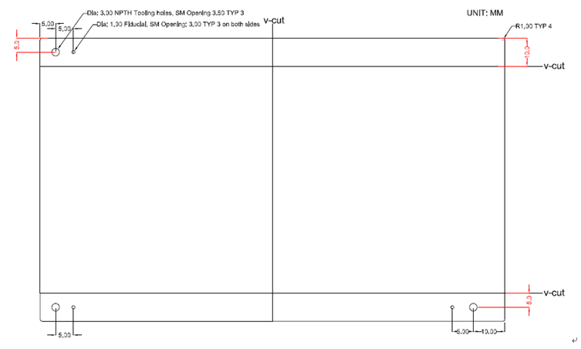

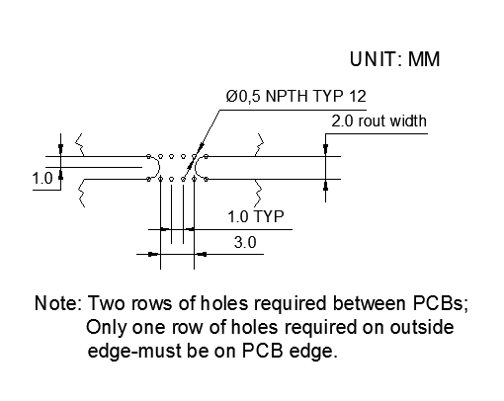
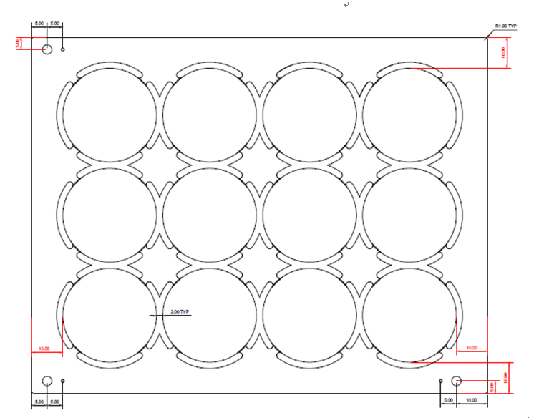
- 客户要求V-CUT ，但是没有提供V-CUT角度时需与客户EQ确认角度。
5）当客户有同时提供DXF拼板文件和PDF文件时，工程如果按照DXF文件制作，需要同时对照PDF标注的尺寸和说明要求一对一检查要求是否一致。当存在矛盾时，需要提出EQ，优先建议以PDF为准。
（此要求的案例背景为：案例1：客户更改文件时，习惯改PDF，DXF不做更改，所以一定要两者文件对照避免没有按最新的要求制作。案例2：PDF有标注拼板间距，但DXF文件中的拼板间距其中有一块与别的间距不一致，导致拼板与钢网不符，不能使用，所以要以PDF标准为准）

8.其他：
  - 顾客文件中存在“Made In USA”不用理会，按文件制作；
  - 顾客同意并允许我们可以削铜皮或焊盘最大允许2mil，可移线最大2mil。其他在没有得到顾客的同意时，不允许工程人员对文件功能性的更改。比如：去掉或增加阻焊桥、给过孔加开窗等；
  - 所有的板子其尺寸都必须按照客户所提供的FAB drawing里的图形尺寸制作，如果顾客在制图文件中明确指出更改，那么可按照顾客制图文件中的要求进行更改；
  - GEBER里的外型文件（cust-outline.pho or pdc-outline.pho）只供参考，如果GERBER里的外形尺寸与FAB drawing里的图形尺寸差异≥10mil时，必须与顾客确认；
  - 当板子以拼板方式制作时，顾客会提供COUPON FILE。COUPON的添加位置标注在FAB drawing拼板图形中(如附图)。如果拼板不要求制作COUPON，会在FAB drawing里注明：
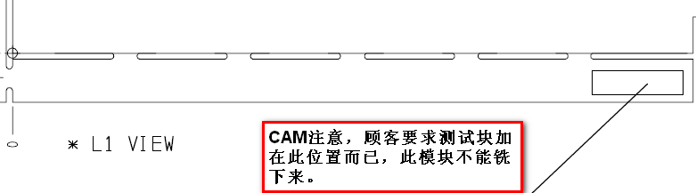
  - 若顾客提供了拼板后的贴片文件，需用贴片文件与拼板文件进行对比检查，确保拼板正确性；
若有阻抗要求，需提供阻抗测试条，只要顾客需要提供不在板子上、单独分开出货的coupon（包括阻抗测试条），那么工程就需要在coupon上加上字母“FP”、客户型号及周期，当为无铅喷锡时，需添加无铅标记(板内不加标记的时候也按照此要求执行)
7)当顾客文件中有要求塞孔材料为树脂且塞孔类型为IPC-4761 TypeV/ VI时，需工程与客户EQ建议为按照树脂塞孔类型IPC-4761 type VII 制作; 客户未指定塞孔材料且要求按IPC-4761类型 VI时，默认按照阻焊塞孔，而不要采用树脂塞孔.
8）内外层成铜厚要求
①.当客户文件中完成铜厚单位为重量单位（OZ），基铜铜厚≤1OZ时，最小完成铜厚为38.4μm，＞1OZ时，最小完成铜厚按照IPC 6012表3-14的3级要求控制（例如客户设计文件中要求完成铜厚为2OZ，那么应该与客户确认最小完成铜厚应为55.7μm；）
②.客户文件中完成铜厚单位为长度单位（μm或者mm）时，则参考IPC-6012中的表3-15的3级要求客户确认最小完成铜厚
注：对于盲孔板，若内层设计为基铜+电镀，则参考销售订单模板备注
③ 当客户指定了不常见的厚度时，允许选择标准铜箔作为最小厚度。电镀厚度至少应符合3级要求。在这种情况下，需要发EQ去确保客户确实有这种不同寻常的需求。
示例：20µm、43µm、60µm、100µm–不适用于标准铜箔+3级镀层。
a、铜厚客户有特殊要求或做不到协议标准时，预审需与客户EQ确认，确认后预审指示铜厚已确认按XX控制，CAM则按预审指示的为准。
- 其它情况，需要按客规要求，即按3级标准管控。
9)测试章要求:
如果客户制板说明中没有特别要求添加电测章,请按不添加电测章处理.
如果顾客制板说明中有电测章要求时，则按如下执行：（CAM制作时需抓图纸指定区域）)：
①. 当客户要求加电测章（英文表述为ET stamp），但对电测章字样无特别要求时，工程按常规指示加盖电测 章（即盖E字样或T字样章均可）。客户有特别字样要求（如ET,QC等字样要求），需与客户确认电测章方式。
② 当客户提供实物图中有“ET”字样时，工程忽略“ET”字样要求，按客户指定位置按我司常规加盖电测章（即盖E字样或T字样章均可），如无空间时，可在公司标记或周期附近较明显的区域盖电测章；如再无法满足，则需提出确认。
③ 当客户要求加电测章，但无特别说明每个单元均需盖电测章时，对于≥10 拼交货的set板，电测章统一加盖到工艺边上。
④ 此客户的电测章不允许采用字符丝印的方式添加，必须采用盖章的方式添加
⑤ 顾客对电测章无特别要求时,如果拼板内的小板没有足够的空间可以加下电测章，可盖在拼板的附边上（无需与顾客确认）
10）.如果顾客文件要求添加CTI标记时，应依据PLC等级系统的规定执行，例如：175-249V = PLC 3，板上应标记为“PLC 3”，对应列表如下：
175≤CTI＜250 PLC 3
250≤CTI＜400 PLC 2
400≤CTI＜600 PLC 1
600≤CTI PLC 0
板材 | PLC等级 |  | 板材 | PLC等级
S1141 | PLC 3 |  | RO4350B | PLC 0
S1000-2 | PLC 3 |  | RO4003C | 无相关测试数据
S1150G | PLC 1 |  | RO4360G2 | PLC 2
S1165 | PLC 3 |  | TMM10、TMM10I | 无相关测试数据
S1600 | PLC 0 |  | 25FR | PLC 0
IT180A | PLC 3 |  | 25N | 无相关测试数据
FR402 | PLC 3 |  | RT5880 | PLC 0
FR406 | PLC 3 |  | RO3003 | PLC 0
FR408 | PLC 3 |  | 85N | PLC 0
FR408HR | PLC 3 |  | VT-901 | PLC 0
PCL-370HR | PLC 3 |  | EM-827 | PLC 0
IS400 | PLC 3 |  | EM-825 | PLC 0
IS410 | PLC 3 |  | TU872SLK | PLC 3
N4000-12 | PLC 3 |  | R-5725 | PLC 3
N4000-13 | PLC 3 |  | R-5775 | PLC 3
N4000-13EP | PLC 3 |  | R-1577 | PLC 3
N4000-13SI | PLC 3 |  | VT-47 | PLC 3
N4000-13EPSI | PLC 3 |  | VT-481 | PLC 3
S1150G | PLC 1 |  | IT-150DA | PLC 3
IT-170GRA1 | PLC 1 |  | TU-768 | PLC 3
IT158 | PLC 3

11）. 包覆铜要求：
此客户当存在通孔树脂塞孔时，需要按包覆铜制作要求制作，不论验收标准为IPC II或III级，包覆铜厚度均按最小5um制作，我公司可以制作，若客户制板说明中要求包覆铜＞5um，需建议客户改为最小5um。

12）. 当客户制板文件中提供了DWG拼板文件时，该文件只能作为拼板参考，实际拼板必须按照该文件中的标注尺寸为准（客户提供的DWG文件导入GENESIS后，标准尺寸会与导入的尺寸不一致，所以必须更改为按标注尺寸，已投诉过多次）
13）. S1141板材替换为IT158板材规则
S1141板材替换为IT158板材规则（来源于PCN:S1141替换新规则-指定客户不能替换S1141）
客户代码 | 技术中心给出替换规则 | 工程执行要求
V221 | 不允许替换 | NOPE单和NOPE更改单：第一次下单是S1141，且客户没有提出更改板材时，公司内部不允许替换。新单：按新客规执行。

V221终端顾客Westell 终端客户要求优先于NCAB要求
此顾客终端顾客公司名称若为Westell时，工程需按附件要求制作(终端顾客代码：V221-0001):

V221终端0002顾客名称：NAPCO终端客户要求优先于NCAB要求，客规来源文件：SPEC 03643 J
1.内外层最小完成铜厚参考IPC 3级标准
2.叠层结构需与客户确认
3.板厚1.57mm（0.062inch）时，公差+/-10%
4．最小孔铜25μm
5.非过孔PTH孔孔径公差：
孔径≤0.8mm的孔，当孔径不是0.05mm的倍数时与客户EQ确认建议公差放宽到+/-075mm，孔径为0.05mm的整数倍时，公差按+/-0.05mm无需确认；
0.83mm（33mil）≤孔径≤1.6mm（63mil）时，孔径公差+/-0.075mm（3mil）
1.62mm（64mil）≤孔径≤4.78mm（188mil）时，孔径公差+/-0.1mm（4mil）
6.铣外形公差+/-0.25mm
7.翘曲度≤0.5%
8.标记默认添加在单元板内元件面，颜色默认为白色
9.阻焊颜色默认为深绿色。
10.不允许叉板出货

V221终端0003顾客名称：FLUKE 终端客户要求优先于NCAB要求,客规来源文件：Fluke PCB Specification_D1089670_Rev004
- 若Drawing中无拼板信息时，需要与顾客确认
- 若顾客要求指定位置加如下图所示标记时
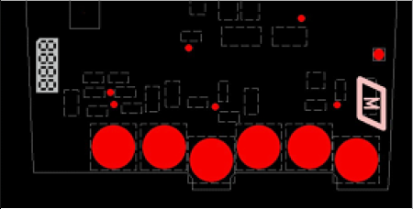
用周期替换8888，用我公司UL LOGO替换如图所示的M或T，若顾客没有如上图所示的标记要求时，按V029标记要求添加标记。
3.允许加泪滴，工艺边上允许加假铜点
4.孔铜按IPCIII级标准
5.最小碳油厚度16微米
6.若顾客在Drawing中有加反光点要求时，反光点加法如下所示：
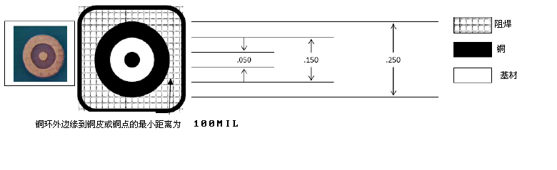
7.若顾客文件中无层标时，必须在工艺边上加上层标
8.若需要我司加桥连，则CAM按顾客指示选择如下桥连类型：
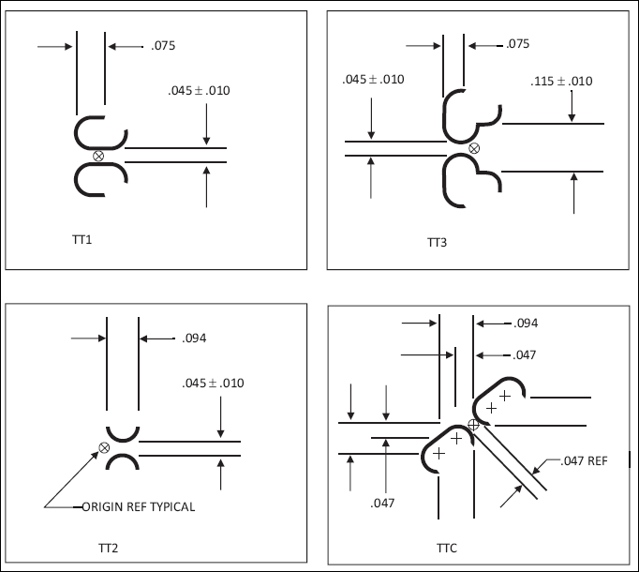
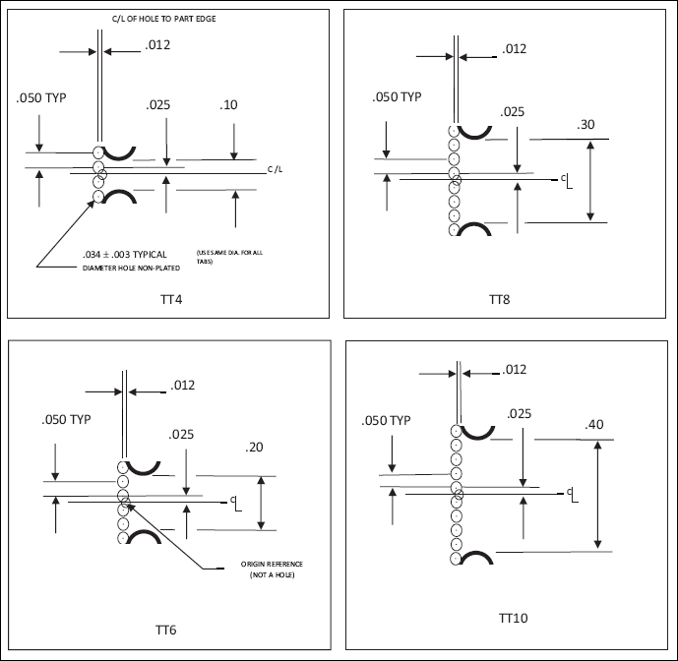
9.孔径公差：
过孔：+3mil/-∞ ；PTH：+/-3MIL ; NPTH:+/-2MIL
10.外形公差：+/-0.1MM
11.VCUT余厚公差：+/-0.1MM
12．手指倒角：45度+/-5度，深度0.5MM+/-0.13mm
13. 若有阻抗要求，需提供阻抗测试条，阻抗测试条上要求印“客户型号”和“周期”，位置由我司工程自行选择；另外，只要顾客需要提供不在板子上、单独分开出货的coupon，那么工程就需要在coupon上加上 客户型号和周期

V221终端0004客户名称：NATEL EPIC OnCore，终端客户要求优先于NCAB要求,客规来源文件：Oncore_PCB S_NEO-SC2004-Rev-B-PCB
1. 客户资料同时包含odb++和Gerber资料时，直接参考Gerber资料制作
2.除了常规的补偿外不得修改客户任何资料，如果制造图与拼板图有差异，则需与客户EQ确认
3. 没有要求时，数据带两位小数的（.XX)公差为+/-10mil,带3位小数的（.XXX)公差为+/-5mil
4. 阻流铜必须与工艺边上的MARK点或者图形保持20mil以上的间距
5. 客户无要求时，阻焊默认为绿色，字符默认为白色
6. 焊盘或者没有阻焊覆盖的大铜皮上的字符允许移除
7. 如果设计叠层中PP厚度或者core的厚度≤4mil，则需要做介质耐电压测试，电压500V，时间30秒
8. 需要添加周期WWYY和我司UL编号，如果设计了阻抗条，阻抗条上也要添加周期
9. 无要求时，要在板上添加unit位置号（每个SET一样），如下图所示
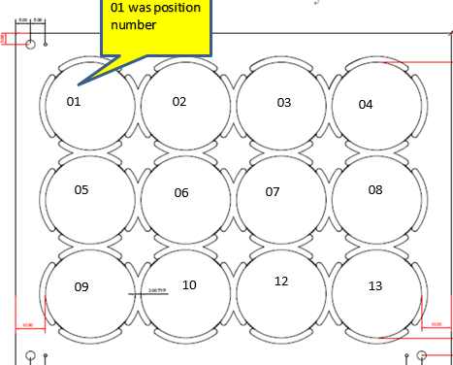
10. 电测后要加盖电测章
11. 客户允许出叉板时，单个板上叉板数不能超过拼板数的10%或者1，两者取大，每批出货，含叉板的拼板数不能超过总出货拼板数的10%。如果客户没有写明允许出叉板，则不允许出叉板

预审部分：
- 顾客各层文件说明表：
文件名 | 用途
FAB Drawing | 孔符图
CUST－Outline.PHO PDC-outline.pho | 外形文件（仅供参考）
Array－Frame.pho | 拼板外形文件
PD COUPON | 测试附连片模版
L＃CARBON.pho | 碳油层
L＃Peel.pho | 蓝胶层
L＃sel-plate.pho | 选择性表面处理层
L＃PLUG.pho | 塞孔层
- 对于阻抗板，通过调整叠层结构、线宽及线距能满足阻抗值和公差要求，不需与顾客确认，可直接下线。但如果涉及到基铜或完成板厚的更改，则必须与顾客确认；
- 针对非阻抗但有有具体叠层层间厚度要求的，必须严格按顾客要求叠层；
- 如果客户在说明文件中有如下说明内容，不允许更改客户基铜，则在未确认的情况下不允许更改客户任何层的基铜；
- 工程可忽略顾客制板说明中的“NCAB ENG SPEC.pdf”；
- 当顾客提供IPC网络表时，必须进行网表文件比较，有开、短路须确认；
- 提供GERBER时，请在邮件标题加上“Working Gerber”以区别；顾客要求在提供的光绘文件压缩包中增加叠层结构（已经通过程序自动提供），请预审选择叠层不可更改选项。
- 若客户在PDF制版说明中有按IPC3的要求，同时注明了孔铜最小25um时，如由于以下项目使最小孔铜无法满足25UM时，需发邮件给销售转顾客确认（若顾客在DPF中只写了IPC3,没有写min25um时，则孔铜按min20微米，avg25微米制作）：
  - 当板厚孔径比超能力；
  - 当线宽间距超能力；
  - 当部分线路比较孤立时；
  - 当同时存在孔径公差要求+/-2mil的压接孔时；
- 如果顾客文件中有指明PDC标准，则直接用IPC2级标准替代；若顾客制版说明中没有指明验收标准，则按照IPC 2级标准制作，如果顾客文件中有具体指明IPC标准，则按顾客要求填写；
- 制版说明里阻焊油墨要求用“dark green”，无特别说明备注，用普通绿色油墨替代；
- 顾客文件中出现的描述阻焊的单词SATIN是半哑光类型的油墨，如没此类油墨需请购；
12 新单和NOPE更改单均只需要发光绘给客户保存即可，无需确认，制作完成可以直接下线；。
13. 为保证板边不露铜，客户允许板边焊盘削铜2mil以内，板边线路允许移线2mil以内确保不漏铜。超出此允许范围需要提出EQ和客户确认
13. 如客户drawing图纸中说明“Plug Vias with Soldermask = No”（如下表格格式，其他表格提及此句，请提出EQ确认），客户的意思为不要求阻焊塞孔，但是我们可以根据设计或其他需求，进行阻焊塞孔。
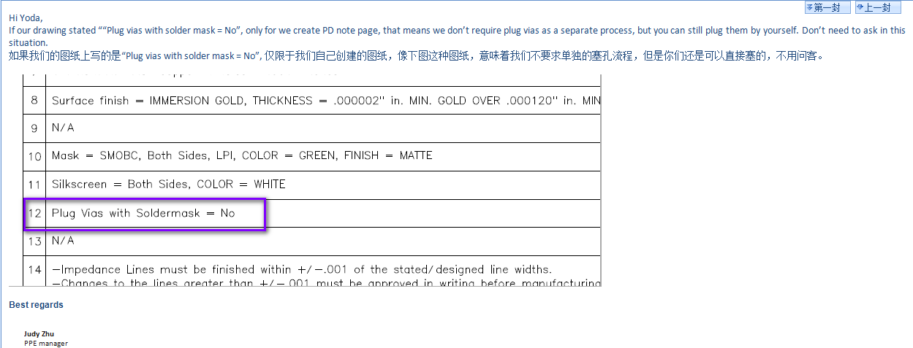
14. 工程系统必须勾选：叠层不可更改选项（包括双面板）
15. 客户通用说明中蓝胶要求型号为peters SD 2955，我司无此型号时，有蓝胶要求的新单，需要和客户EQ沟通蓝胶型号（NP单销售下NP更改单处理）
16. 预审系统需填写具体的板材型号和阻焊油墨型号，如板材型号：IT180A，阻焊油墨：PSR-4000;不允许填写FR4HTG,FR4MTG等
17. NCAB提供生产稿参照的订单工程可按如下规则
1）如果客户明确说明参考拼板，则只参考拼板制作，若资料内无特殊说明，logo位置也需要参考生产文件制作，忽略生产资料内的其它内容；
2）如果客户没有明确说明参考拼板，只是告知此资料是其他厂此板的光绘文件，此时，除了参考拼版及Logo位置外如果预审过程中发现文件设计有EQ需要询问，则可以参考光绘文件的做法制作，不用EQ；但是如果发现客户原始设计要求或原始图纸与工作稿有相冲突的且没有EQ澄清过，则需要EQ澄清。其他不用参考；
3）如果客户提供的光绘文件是此板的旧版本，且没有说明参考什么时，除了参考拼版及logo位置外，如果预审过程中发现文件设计有EQ需要询问，则可以参考光绘文件的做法制作提出EQ询问。
18.客户提供的所有文档预审都要审查，对于看不懂的或者无用的信息，需要与客户确认。
19. 形位公差要求：（我司能力+/-3mil）
当客户要求孔位公差是+/-0.5度的时候，孔位公差大概是+/-0.05mm,
当客户要求孔位公差是+/-0.75度的时候，孔位公差大概是+/-0.075mm,
当客户要求孔位公差是直径0.15mm范围内的时候，孔位公差大概是+/-0.05mm,
当客户要求孔位公差是直径0.21mm范围内的时候，孔位公差大概是+/-0.075mm,
满足以上要求的同时也要满足我司能力，不能满足的需要EQ确认。
20.如果文件中提供了网络表，无论是中性网络表格式(如IPC-D-356)还是智能网络表格式(如odb++或IPC-2581)，
则应将其线路布局与网络表进行比较，并在EQ中说明差异。
21.Working data必须以ZIP格式提供，并按客户要求命名。
22.客户有要求不允许双面盖油孔表面有阻焊裂纹时（无此要求的，按现在规范即可）：
预审需要识别阻焊塞孔的孔径（钻孔刀径）：
  - 当孔径≤0.45mm时，可正常生产；
  - 当0.45<孔径≤0.9mm时，需同客户确认是否可接受塞孔表面的裂纹，如不接受则按以下方式处理：
  - 优先建议客户缩小钻孔刀径≤0.45mm；
  - 若客户不接受缩小孔径，则需要同客户确认改为树脂塞孔。

CAM部分：
- 在ERP终检“特殊要求（客户规范）”栏，须填写“NCAB顾客协议”；
- 若板有塞孔要求，则需将塞孔文件同其他WORKING GERBER一起发给顾客；如果增加了A/B测试条，请给顾客提供生产panel的PDF格式文件
- 单元板内不允许添加分流点（如果需要在板内添加分流点，必须与顾客确认）。针对内外层的工艺边上，除客户有要求和客户原文件中设计有阻流块、铜皮或网格外，内外层工艺边上全部都必须按要求添加方形的阻流块（包括内层负片层），不需要确认；
- 所添加的分流点离孔、反光点、其它图形的距离必需在100MIL以上，分流点图形必须是50mil的方形铜块；
- CAM给顾客做贴片文件时，不能包含测试点
如果顾客没有提供贴片文件，需要CAM给顾客制作贴片文件时，必须在做好的贴片文件压缩包中包含一个名为：important information.txt文件(程序已经自动实现),文件内容为:
Important information!

IF a specific paste layer was not provided in the original Gerber files, then the paste layer has been created by the factory
with reference to the copper and solder mask layers.

It is the responsibility of the customer /
receiver of this stepped paste file to carefully check this file before ordering the stencils.

NCAB Group
- P2厂针对NCAB客户，叠层结构为非起始铜箔的订单，“减薄铜”流程后增加“半成品检查”流程。即只要不是直接在层压基铜上进行的“减薄铜”，则“减薄铜”流程后都需加” 半成品检查”流程，比如中间有电镀的情况
8. 请在ERP的“型号备注”栏目备注“提供给客户的实验板只能贴NCAB的Solder Sample内标签，不能有其它标签”
9.当有PNL序列号制作要求且各PNL序列号数值不同时：
必须参照4V2210CL流程和文件设计，增加【字符1】流程（不能采用【印序列号】流程），采用字符打印的方式制作PNL序列号。针对非白色字符不能打印的，也可参照确认单提出确认，建议：PNL序列号按白色字符油墨制作
10. 离子污染度：非喷锡板≤0.8ug.NaCl/cm²，喷锡板（无铅/有铅）≤1.0μg NaCl/cm²
11. 为解决阻焊气泡问题，此客户订单在P2厂生产时，当阻焊颜色为绿色且油墨型号无要求时，需要采用静电喷涂工艺制作
12.删除
13. A/B测试条：
①当客户要求加A/B测试条时，请按客户的模版加，模版可参考2V221WY1（双面板）、AV221015（多层板）制作，注意孔和焊盘按A/B测试条的制作规则要求进行更改。
②测试条中的PN号、周期、序列号请注意按要求制作，同时还需要加FP字母。（注意：周期需要与交货板的体现方式一致，例：交货板加在线路，则COUPON中的周期也要在线路；交货板加在字符，则COUPON中的周期也要在字符,板内周期标记和测试条上对应层要求完全一致。主要为了避免交货板上的周期与COUOPON中的周期不一致的情况）（下图为模版，但需多增加FP字母）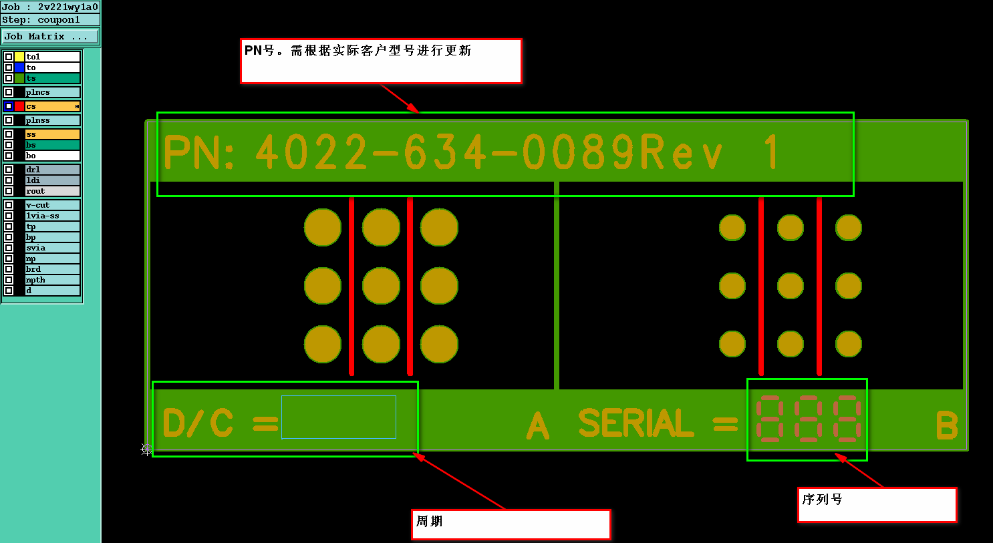
③AB测试条加序列号，板内也需要加序列号；都要加一样的
14.图纸要求
.客户要求切片需要打到所有层都有连接盘，需要CAM配合：①没有测试条（孔）设计的且客户订单设计没有删除孤立焊盘的，由工程提供所有层都有焊盘的孔的位置图纸给生产，生产按照图纸指示打切片；
②.没有测试条（孔）设计的且客户订单设计有删除孤立焊盘的，工程不提供位置图纸。
15.图形精度要求
最远的两个导体的间距（MARK点最远间距） | 刚性板
≤150mm | +/-0.075mm
≤300mm | ± 0.100mm
300~450mm | ± 0.125mm
450~ 600mm | ± 0.150mm
16. 每款订单（包括刚揉板）均需要提供涨缩测量图纸和孔位精度图纸，涨缩测量图纸需单独提供，孔位精度标识可以放在《biaozhu》图中；涨缩测量图纸需包含：最远开窗导体（常规为MARK点）的X方向、Y方向、对角线尺寸标识（如下图）；孔位精度需包含：最远孔和孔之间的尺寸标识。
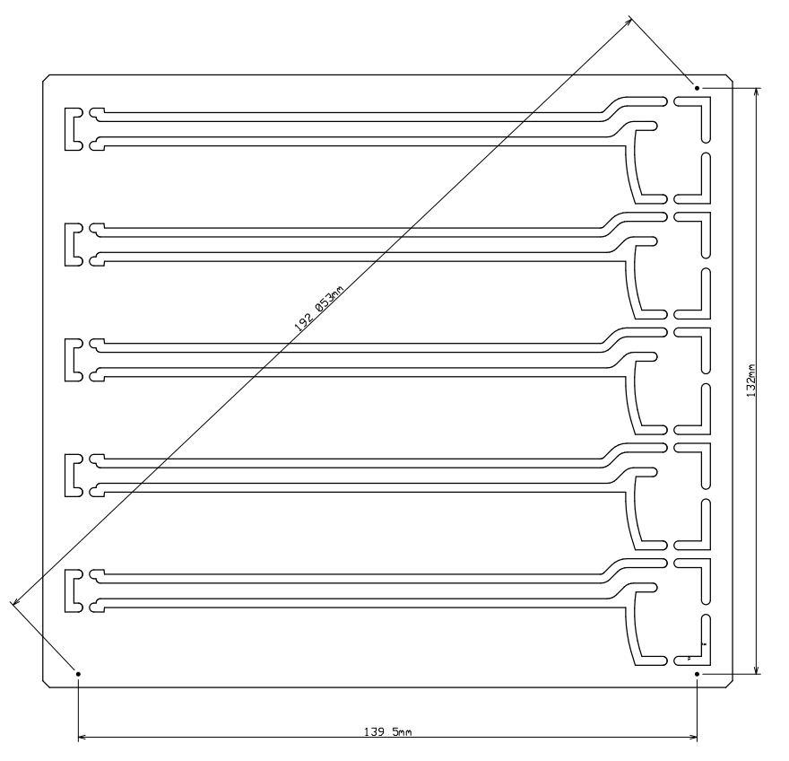

FPC要求:
- 对于顾客没有指明补强压合介质的情况，默认使用纯胶；
- 对于顾客明确要求冷压补强的情况，需向顾客说明冷压补强的风险；
- 工程确认问题汇总：
4.挠性板涨缩要求控制0.10%（万分之十）；刚揉板按下表控制
最远的两个导体的间距（MARK点最远间距） | 刚揉板
≤300mm | ± 0.100mm
300~450mm | ± 0.125mm
450~ 600mm | ± 0.150mm
5.对于多拼板，若客户没有提供图纸，我司工程需根据X和Y轴方向测量最远的盘和盘，孔和孔之间的尺寸，提供给工厂进行出货前的涨缩监控；新要求见CAM部分16.
6.针对补强区域的柔性桥连，将桥连区域的补强外形向板内缩小0.1mm制作，避免对位偏差导致的偏位

